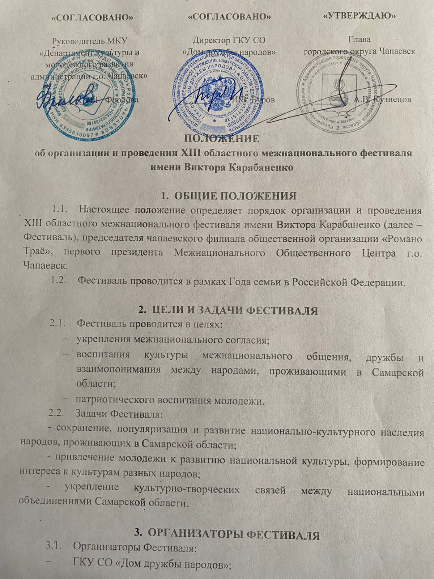

- МКУ «Департамент культуры и молодёжного развития администрации городского округа Чапаевск»;
- МБУ «Ресурсный центр развития культуры, туризма и молодежной политики» г.о. Чапаевск;
- МБУ «Социокультурный досуговый комплекс» г.о. Чапаевск.
  - Фестиваль проводится при поддержке:
- Департамента внутренней политики Самарской области;
- Общественной организации Русский Культурно-просветительный Центр «НАСЛЕДИЕ» г.о. Чапаевск.
  - В обязанности ГКУ СО «Дом дружбы народов» входит сбор и обработка заявок на участие в фестивале, подготовка дипломов участников фестиваля, подготовка афиш, общая координация проведения мероприятия, а также обеспечение доставки творческих коллективов из г.о. Самара в г.о. Чапаевск.
  - В обязанности МБУ «Социокультурный досуговый комплекс» г.о. Чапаевск входит организация культурно-развлекательной программы, организация работы выставок, подготовка и проведение торжественного открытия, награждение участников, предоставление площадки для выступления.

- ОРГАНИЗАЦИОННЫЙ КОМИТЕТ
  - С целью координации действий по организации и проведению Фестиваля, а также решения организационных вопросов создается организационный комитет (Приложение 1).
  - Организационный комитет рассматривает присланные заявки и осуществляет подготовку и проведение Фестиваля, устанавливает порядок выступления коллективов, награждает участников Фестиваля.

- УЧАСТНИКИ ФЕСТИВАЛЯ
К участию в Фестивале приглашаются: коллективы и солисты художественной самодеятельности, национально-культурные объединения Самарской области, мастера декоративно-прикладного творчества.

- ФИНАНСОВЫЕ УСЛОВИЯ
Финансовое обеспечение осуществляется в рамках п.1.1. муниципальной программы «Развитие культуры городского округа Чапаевск» на 2018-2026 годы.

- ПОРЯДОК ПРОВЕДЕНИЯ
Фестиваль состоится 20 апреля 2024 года по адресу: Самарская область, г.о.Чапаевск, ул. Орджоникидзе, 18, МБУ «Социокультурный досуговый комплекс» г.о.Чапаевск СП Дворец культуры им. А.М. Горького.
Для участия в Фестивале необходимо в срок до 10 апреля 2024 года подать заявку (Приложение 2):
- для участников из г.о. Самара по адресу: г. Самара, ул. Воронежская, 9, ГКУ СО «Дом дружбы народов», каб.212 или по электронной почте orgotdel@samddn.ru.
- для участников из г.о. Чапаевск по адресу: Самарская область, г. Чапаевск, МБУ «Социокультурный досуговый комплекс» г.о.Чапаевск СП Дворец культуры им. А.М. Горького, ул. Орджоникидзе, 18 или по электронной почте dkgorkogo_chap@mail.ru
Контактные телефоны:
8(846)995-02-71, ГКУ СО «Дом дружбы народов», специалист по связям с общественностью Филатова Яна Игоревна.
8(84639)4-30-81, МБУ «Социокультурный досуговый комплекс» г.о.Чапаевск СП Дворец культуры им. А.М.Горького, и.о. начальника структурного подразделения, Шарабанова Елена Васильевна.

- НАГРАЖДЕНИЕ
Участники Фестиваля награждаются дипломами участников.

- ПРОГРАММА ФЕСТИВАЛЯ
20 апреля 2024 года
10:00 – 11:00 | Регистрация и размещение коллективов (ДК им. А.М. Горького)
11:00 – 12:00 | Работа тематического арт-пространства, выставок декоративно-прикладного творчества
11:00 – 12:00 | Посещение Краеведческого музея
11:00 – 12:00 | Работа тематических площадок «ZoV Родины» (Краеведческий музей, библиотека)
11:00 – 14:00 | Работа выставочного пространства «Многонациональная губерния» (фойе)
12:00 – 12:15 | Торжественное открытие мероприятия
12:00 – 12:15 | Приветственное слово представителей администрации Губернатора Самарской области, ГКУ СО «Дом дружбы народов», администрации г.о. Чапаевск
12.15 – 13:30 | Выступление творческих коллективов Самарской области
13:30 – 13:50 | Подведение итогов, награждение участников мероприятия

*В программе Фестиваля возможны изменения и дополнения

- ЗАКЛЮЧИТЕЛЬНЫЕ ПОЛОЖЕНИЯ
В целях обеспечения общественной и антитеррористической безопасности и правопорядка в период проведения Фестиваля участникам необходимо направлять список сопровождающих. Пропуск руководителей, родителей и участников будет осуществляться в соответствии с представленным списком. Взрослым сопровождающим иметь при себе паспорт. Всю ответственность за сохранность имущества и охрану здоровья, а также за предоставление персональных данных детей на протяжении фестивальных мероприятий несет ответственное сопровождающее лицо или родитель (законный представитель) участника.
Подача официальной заявки (и Приложений 3, 4.1, 4.2) на участие в Фестивале означает полное и безусловное принятие правил проведения Фестиваля.
Все взаимоотношения по авторским правам и правам, смежным с авторскими, с авторскими обществами (РАО) и/или иными организациями, управляющими имущественными правами на коллективной основе, при использовании произведений в рамках Фестиваля регулируются в рамках действующего законодательства.
Ответственность за жизнь, здоровье и отсутствие медицинских противопоказаний несет руководитель коллектива / сопровождающее лицо.

ПРИЛОЖЕНИЕ 1
к Положению об организации и проведении XIII областного межнационального фестиваля
имени Виктора Карабаненко

Организационный комитет
XIII областного межнационального фестиваля
имени Виктора Карабаненко

Председатель оргкомитета:
- Фролова Ирина Геннадьевна, руководитель МКУ «Департамент культуры и молодёжного развития администрации городского округа Чапаевск».

Члены оргкомитета:
- Буров Игорь Викторович, директор ГКУ СО «Дом дружбы народов»;
- Кузнецова Юлия Николаевна, директор МБУ «Ресурсный центр развития культуры, туризма и молодежной политики» г.о. Чапаевск;
- Фильченкова Татьяна Евгеньевна, директор МБУ «Социокультурный досуговый комплекс» г.о. Чапаевск.

ПРИЛОЖЕНИЕ 2
к Положению об организации и проведении XIII областного межнационального фестиваля
имени Виктора Карабаненко

Заявка
на участие в XIII областном межнациональном фестивале
имени Виктора Карабаненко

ФИО участника/название коллектива
Наименование учреждения
Город/населенный пункт
Ф.И.О. руководителя коллектива
Количество участников
Возраст участников
Название творческого номера
Продолжительность номера
Контактный телефон руководителя
E-mail
ФИО участников коллектива,
дата рождения
Дополнительная информация

Вместе с заявкой подаются:
- список сопровождающих (Приложение 3);
- согласия на обработку персональных данных и на фото- и видеосъемку (Приложение 4.1 для несовершеннолетних, Приложение 4.2 для совершеннолетних);
- фонограмма выступления.

Уважаемые участники!
Внимательно относитесь к заполнению заявки!
ПРИЛОЖЕНИЕ 3
к Положению об организации и проведении XIII областного межнационального фестиваля
имени Виктора Карабаненко

Список сопровождающих
участников XIII областного межнационального фестиваля
имени Виктора Карабаненко

_____________________________________________________________________
Название коллектива

№ | ФИО | Дата рождения

ПРИЛОЖЕНИЕ 4.1
к Положению об организации и проведении XIII областного межнационального фестиваля
имени Виктора Карабаненко

В интересах несовершеннолетнего
_________________________________
_{(ФИО несовершеннолетнего)}
_________________________________
(дата рождения несовершеннолетнего)

СОГЛАСИЕ
на обработку персональных данных и на фото- и видеосъемку несовершеннолетнего

Я,______________________________________________________________________,
(Ф.И.О полностью)
серия ________№___________ , выдан _____________________________________________
_______________________________________________________________________________
(вид документа, удостоверяющего личность)
_______________________________________________________________________________
(дата выдачи, наименование органа, выдавшего документ)
проживающий (ая) по адресу:_____________________________________________________,
с целью участия в XIII областном межнациональном фестивале имени Виктора Карабаненко даю согласие МБУ «Социокультурный досуговый комплекс» г.о. Чапаевск (ул. Комсомольская, д.16):
- на автоматизированную, а также без использования средств автоматизации, обработку персональных данных моего ребенка, в соответствии со статьей 9 Федерального закона «О персональных данных», а именно на совершение действий, предусмотренных пунктом 3 статьи 3 Федерального закона «О персональных данных»;
- на фото- и видеосъемку своего ребенка, в соответствии со статьей 152.1 Гражданского кодекса РФ, с целью дальнейшего использования их в освещении деятельности учреждения, в том числе в СМИ.
Подтверждаю, что давая такое Согласие, я действую по собственной воле и в интересах своего ребенка. Согласие может быть отозвано по письменному заявлению.
Настоящее Согласие дается на период до истечения сроков хранения соответствующей информации или документов, содержащих указанную информацию, определяемых в соответствии с законодательством Российской Федерации.
________________
_{Дата}
___________________  _{Подпись} | _________________________________________  _{ФИО}
Примечание: согласие на несовершеннолетних лиц подписывают их законные представители.

ПРИЛОЖЕНИЕ 4.2
к Положению об организации и проведении XIII областного межнационального фестиваля
имени Виктора Карабаненко

СОГЛАСИЕ
на обработку персональных данных и на фото- и видеосъемку

Я,______________________________________________________________________,
(Ф.И.О полностью)
серия ________№___________ , выдан _____________________________________________
_______________________________________________________________________________
(вид документа, удостоверяющего личность)
_______________________________________________________________________________
(дата выдачи, наименование органа, выдавшего документ)
проживающий (ая) по адресу:_____________________________________________________,
с целью участия в XIII областном межнациональном фестивале имени Виктора Карабаненко даю согласие МБУ «Социокультурный досуговый комплекс» г.о. Чапаевск (ул. Комсомольская, д.16):
- на автоматизированную, а также без использования средств автоматизации, обработку моих персональных данных, в соответствии со статьей 9 Федерального закона «О персональных данных», а именно на совершение действий, предусмотренных пунктом 3 статьи 3 Федерального закона «О персональных данных»;
- на фото- и видеосъемку, в соответствии со статьей 152.1 Гражданского кодекса РФ, с целью дальнейшего использования их в освещении деятельности учреждения, в том числе в СМИ.
Подтверждаю, что давая такое Согласие, я действую по собственной воле и в своих интересах. Согласие может быть отозвано по письменному заявлению.
Настоящее Согласие дается на период до истечения сроков хранения соответствующей информации или документов, содержащих указанную информацию, определяемых в соответствии с законодательством Российской Федерации.

________________
_{Дата}

___________________  _{Подпись} | _________________________________________  _{ФИО}

